3.4 使用 cgroup 实现限制 CPU 核数 -让任务在指定的CPU核上运行
3.4.1 相关知识
一、cgroup 介绍
cgroup（Control Groups）是将任意进程进行分组化管理的 Linux 内核功能，提供将进程进行分组化管理的功能和接口的基础结构。I/O 或内存的分配控制等具体的资源管理功能是通过这个功能来实现的，这些具体的资源管理功能称为 cgroup 子系统或控制器。
cgroup 提供了一个 cgroup 虚拟文件系统，作为进行分组管理和各子系统设置的用户接口。要使用 cgroup，必须挂载 cgroup 文件系统。这时通过挂载选项指定使用哪个子系统。cgroup 为每种可以控制的资源定义了一个子系统。典型的子系统介绍如下：
1）cpu 子系统：该子系统为每个进程组设置一个使用 CPU 的权重值，以此来管理进程对 CPU的访问，限制进程的 CPU 使用率。
2）cpuset 子系统：对于多核 CPU，该子系统可以设置进程组只能在指定的核上运行，并且还可以设置进程组在指定的内存节点上申请内存。如果要使用 cpuset 控制器，需要同时配置cpuset.cpus 和 cpuset.mems 两个文件（参数）。cpuset.mems 用来设置内存节点的；
cpuset.cpus 用来限制进程可以使用的 CPU 核心；这两个参数中 CPU 核心、内存节点都用 id 表示，之间用 “,” 分隔，比如 0,1,2 ；也可以用 “-” 表示范围，如 0-3 ；两者可以结合起来用。如“0-2,6,7”。在添加进程前，cpuset.cpus、cpuset.mems 必须同时设置，而且必须是兼容的，否则会出错。需要注意的是，用cpuset.cpus限制可使用的CPU核心时，不能超过虚拟机拥有的CPU核心总数，否则会报参数错误。
二、tmpfs 文件系统
tmpfs 即临时文件系统，是一种基于内存的文件系统，也称之为虚拟内存文档系统。
所有在 tmpfs 上储存的资料在理论上都是临时存放的，也就是说，档案不会建立在硬盘上面。一旦重新开机，所有在 tmpfs 里面的资料都会消失不见。
由于 tmpfs 完全存在于页面缓存和交换中，因此所有 tmpfs 页面将在/proc/meminfo 中显示为“Shmem”，在 free 命令后中显示为“Shared”。请注意，这些计数器还包括共享内存（shmem）。获取计数的最可靠方法是使用 df 和 du。
可挂载 tmpfs 格式的 cgroup 文件夹进行 cgroup 的相关操作。
三、相关命令
mount 命令：加载指定的文件系统。
echo 命令：显示文字。
taskset 命令：依据线程 PID（TID）查询或设置线程的 CPU 亲和性（即与哪个 CPU 核心绑
定）。
cgexec 命令：在指定的 cgroup 中运行任务。
3.4.2 实验步骤
步骤 1 安装 libcgroup：dnf install libcgroup -y
libcgroup 包含 cgroup 用户空间工具套件（如 lscgroup，lssubsys 等）以及静态或者动态库，以供其他程序调用，并且包含 debug 套件。
步骤 2 挂载 tmpfs 格式的 cgroup 文件夹
在 root 权限下执行以下命令：
# mkdir/cgrop
# mount -t tmpfs/croup
# cd/cgroup
挂载 tmpfs 文件类型：tmpfs 是直接建立在 VM 之上的，用一个简单的 mount 命令就可以创建tmpfs 文件系统了。速度快，可以动态分配文件系统大小。
步骤 3 挂载 cpuset 管理子系统
挂载某一个 cgroups 子系统到挂载点之后，就可以通过在挂载点下面建立文件夹或者使用cgcreate 命令的方法创建 cgroups 层级结构中的节点/控制组；对应的删除则使用 rmdir 删除文件夹，或使用 cgdelete 命令删除。
# mkdir cpuset
# mount -t cgroup -o cpuset cpuset/cgroup/cpuset
#挂载 cpuset 子系统#
# cd cpuset
# mkdir mycpuset#创建一个控制组，删除用rmdir 命令
# cd mycpuset
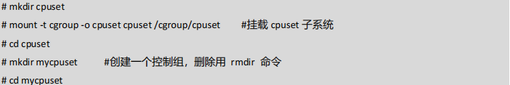
步骤 4 设置 cpu 核数 （注意不能超过创建虚拟机时设置的虚拟机的最大核数，否则会出现参数错误）
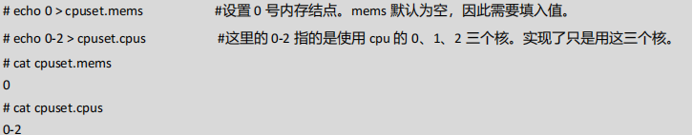
#echo0>cpuset.mems#设置0号内存结点。mems 默认为空，因此需要填入值。

#echo 0-2>cpuset.cpus# cat cpuset.mems#这里的 0-2 指的是使用 cpu的 0、1、2 三个核。实现了只是用这三个核。

# cat cpuset.cpus
0-2
步骤 5 新建一个目录，创建简单的死循环 C 源文件 while_long.c
#include <stdio.h>
#include <stdlib.h>
int main(int argc, char *argv[])
{
while (1){}
printf("Over");
exit(0);
}
步骤 6 测试验证
- 打开一个终端，在步骤5的目录下执行以下命令：
it gcc while long.c -o while long
#编译上述c源文件
#Is
while long while long.c
i cgexec -g cpuset:mycpuset ./while long# 指定在 cpuset 子系统的 mycpuset 控制组中运行
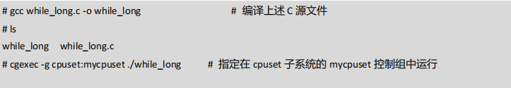
- 不要关闭上述终端，另打开一个终端，执行以下命令：
# top
#查看程序 while _long 的 PID,假设为 19518。输入 q退出当前查看状态
执行如下：
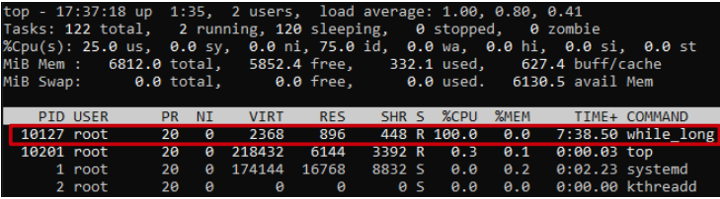
得到while_long的PID为10127。
# taskset-p 10127pid 10127's current affinity mask: 7# taskset-pc 10127
#显示的如果是7(111)，则测试限制 cpu 核数成功。
pid 10127's current affinity list: 0-2
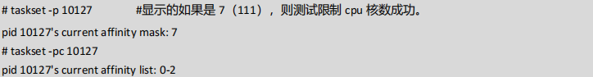
（根据自己写入到cpuset.cpus的值对照结果进行分析，查看结果是否正确。明白affinity mask和affinity list值的含义，在实验报告中给出解释。）
当affinity mask为7时，它表示一个三位的二进制数 111。在这种情况下：
第一个位（最右边的位）为 1，表示任务可以在第一个 CPU 核心上运行。
第二个位为 1，表示任务可以在第二个 CPU 核心上运行。
第三个位为 1，表示任务可以在第三个 CPU 核心上运行。
因此，affinity mask为7时，任务可以在编号为 0、1 和 2 的三个 CPU 核心上运行。
affinity list是一个列出了任务可以运行的 CPU 核心编号的列表。它直观地表示了任务可以绑定到哪些 CPU 核心上。affinity list为0-2代表任务可以运行在0、1、2三个CPU核心上。
3.5 使用cgroup实现不允许访问U盘
3.5.1相关知识
fdisk 命令：
功能：创建和维护分区表的程序。
命令语法：fdisk [必要参数][选择参数]
必要参数：
-l 列出素所有分区表
-u 与"-l"搭配使用，显示分区数目
例如：常用 fdisk -l 显示当前分区情况，就可得到U盘所在分区。

ls -l：显示文件及其详细信息。
查看设备信息——可知：8为主设备号，4为次设备号。（U盘所在分区为/dev/sdb）
[rootedns ~l#ls -l/dev/sdb
brw-rW
1 root disk 8,16 Mar 13 13:01 /dev/sdb
dd 命令：转换和复制文件。
命令语法：dd [option]
参数：
if =输入文件（或设备名称）。
of =输出文件（或设备名称）。
bs = bytes 同时设置读/写缓冲区的字节数（等于设置ibs和obs）。
count=blocks 只拷贝输入的blocks块。
例如：
##将本地的/dev/sda1整盘备份到/home/usb:
# dd if=/dev/sda1 of=/home/usb
##备份磁盘开始的512个字节大小的MBR信息到指定文件：
# dd if=/dev/hda of=/root/image count=1 bs=512
devices子系统：
有三个控制文件：devices.allow，devices.deny，devices.list。
devices.allow 用于指定cgroup中的进程可以访问的设备；
devices.deny 用于指定cgroup中的进程不能访问的设备；
devices.list 用于报告cgroup中的进程访问的设备。
devices.allow文件中包含若干条目，每个条目有四个字段：type、major、minor 和 access。type、major 和 minor 字段中使用的值对应 Linux 分配的设备。
- type指定设备类型：
a：应用所有设备，可以是字符设备，也可以是块设备；
b：指定块设备；c：指定字符设备。
（2）major 和 minor 指定设备的主次设备号。
（3）access 则指定相应的权限：
r ：允许任务从指定设备中读取；w ：允许任务写入指定设备；
m ：允许任务生成还不存在的设备文件。

# echo 'a,8,4,rwm' > /cgroup/devices/mydevices/devices.deny
# echo 'a 8 4 rwm' > /cgroup/devices/mydevices/devices.deny
# echo 'a 8:4 rwm' > /cgroup/devices/mydevices/devices.deny
3.5.2 实验步骤
）1打开虚拟机，插入U盘，将U盘连接到虚拟机上。（需要U盘为FAT32格式，若不是需要在Windows下格式化为FAT32格式）。
）2使用fdisk -l命令得到U盘所在分区（助教的在/dev/sdb），然后使用ls -l得到设U盘设备号。
Lrootelocalhost /#ls -l/dev/s(
brw-rい--
1 root disk 8,16 Mar
8 12:25 /dev/sdb
）3挂载U盘，挂载devices子系统，并设置U盘拒绝访问
# mkdir /usb
# mount /dev/sdb1 /usb
# cd/cgroup
# mkdir devices
# mount -t cgroup o devices devices /cgroup/devices
# ll
# cd devices/
# ll

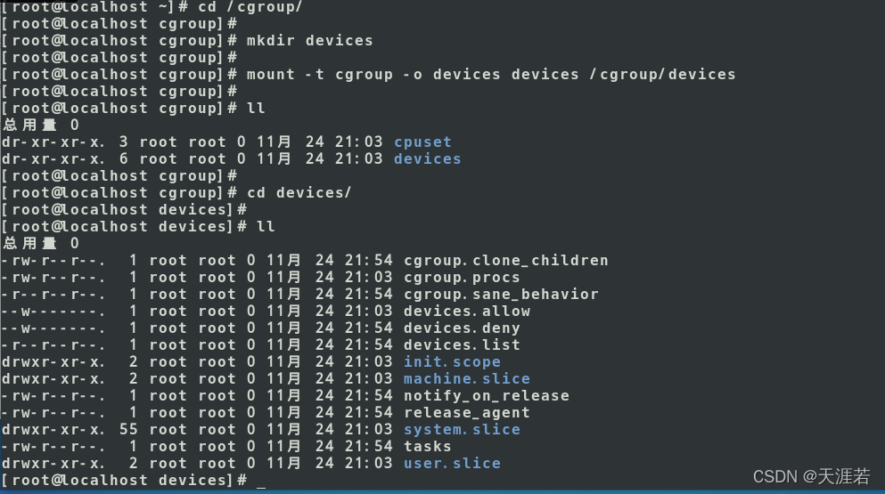
）5设置参数使得禁止访问U盘并验证
# mkdir mydevices
# cd mydevices/
# ll
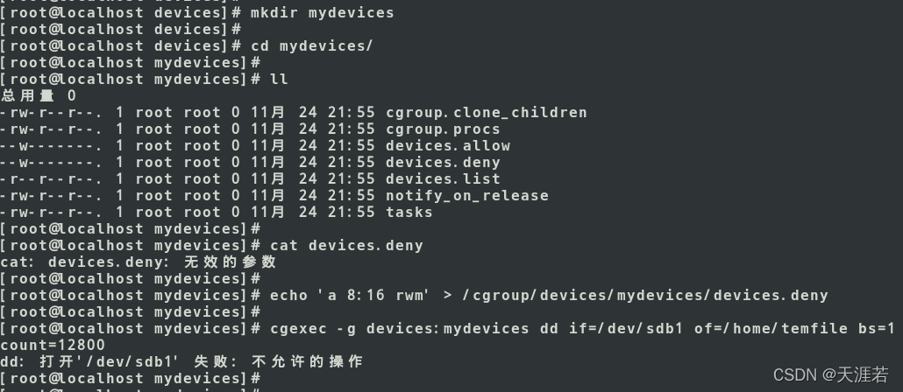
这里显示打开sdb1失败，成功实现不允许访问U盘。

